试卷B的答案：
一．1．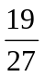 2、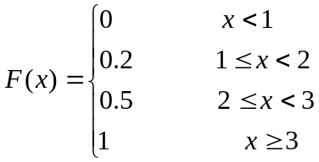 3、（0,15） 4. 27 5. 10
二．BABAD CBCBD
三．1． 3分
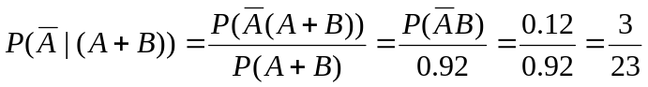 5分
2．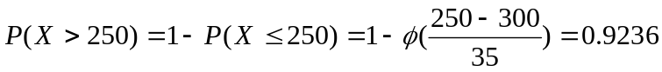 4分
即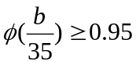 所以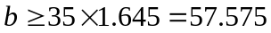 4分
3．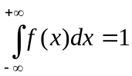 解得：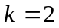 2分
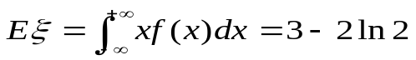 2分
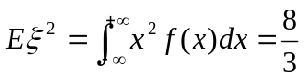 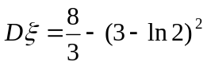 2分
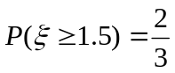 2分
4．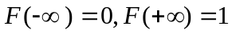 得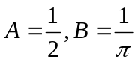 3分
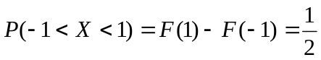 3分
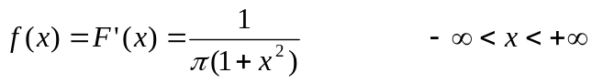 2分
5．A――表示从第一盒子中取到白球，
B――表示从第二盒子中取到白球。 2分
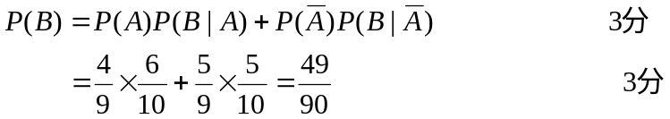
四．1．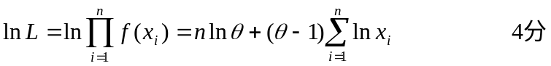
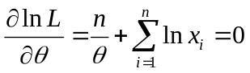 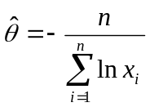 5分
2．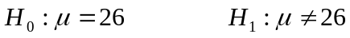
总体方差已知，选取Z统计量， 2分
拒绝域：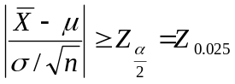＝1.96 4分
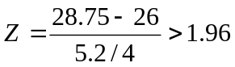，落在拒绝域中，所以拒绝 3分
3．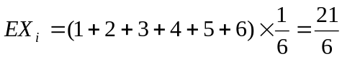
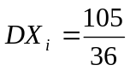 2分
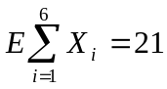，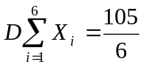， 2分
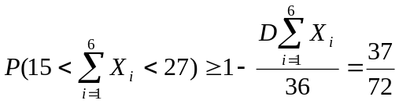 3分

